Offision を使える場所
Offision が動くすべての場所 — ブラウザ、Windows と Mac のアプリ、iPhone・iPad・ Android、Microsoft Teams、Outlook — それぞれに必要なものと、意図的に対応して いない 1 つの場所。
2026-08-20 · https://offision.com/help/ja/user-guide/where-you-can-use-offision/
Offision は 1 つのアカウントに複数の入り口がある仕組みです。どこから開いても、
同じ予約、同じ会議室、同じ同僚が見えます。変わるのは、その端末に何ができるか
— そして 1 つだけ、そもそも開かない場所があります。
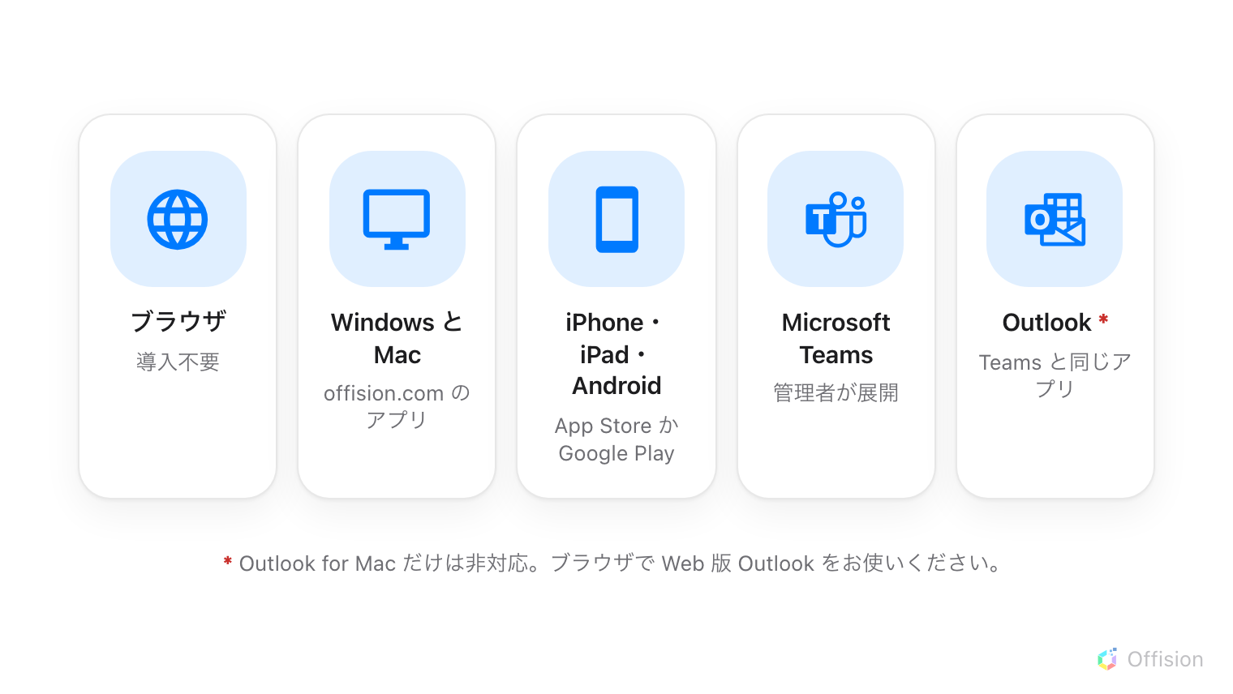
入り口は 5 つ、例外は 1 つ — Outlook for Mac だけです。

それぞれに必要なもの
場所 | 必要なもの | 入手方法
ブラウザ | 不要 | すでにあります
Windows アプリ | Windows 10 または 11、64 ビット | ダウンロードページの offision.exe
Mac アプリ | Apple シリコン搭載の Mac | ダウンロードページの offision.dmg
iPhone、iPad | iOS または iPadOS 16.4 以降 | App Store
Android | Android のスマートフォンまたはタブレット | Google Play、またはインストーラー
Microsoft Teams | Teams 管理者による展開 | 展開後、Teams のアプリ一覧に表示されます
Outlook | 管理者による許可 | 許可後、Outlook のアプリの帯に並びます
Outlook for Mac | 動作しません | ブラウザで Web 版 Outlook を開いてください

必ず使えるのはブラウザで、しかも機能はすべてそろっています。このマニュアルに
書かれていることで、ブラウザからできないことはありません。ほかはすべて利便性の
ためのものです。Dock やタスクバーのショートカット、手元に届く通知、いま書いて
いる会議からそのまま始められる予約。

アプリで増えること、減ること
違いはわずかですが、知らないと戸惑うところなので、入り口を選ぶ前に押さえて
おく価値があります。
- スマートフォンアプリはブラウザに届かないことができます — QR コードを
読み取ってのチェックイン、そして位置情報によるチェックイン。
- Teams と Outlook では位置情報でチェックインできません。 どちらも内部の
ページに現在位置を渡さないため、位置情報チェックインが必要な会議室にはその
タブからチェックインできません。試すと Offision がその旨を伝え、ブラウザかスマート
フォンで開くよう案内します。
QR コードと GPS でチェックインする
を参照してください。
- デスクトップアプリとスマートフォンアプリに「ログイン情報を保存する」は
ありません — 意図的なものです。自分の端末なので常に記憶されます。この項目
があるのはブラウザだけで、そこは自分の端末とは限らないからです。

このページで決まらないこと
入り口を通ってよいかどうかを決めるのは、端末ではなく管理者です。アカウントで
Outlook / Teams アドインからのユーザーアクセスを許可 がオフになっている場合、
どちらも正しくインストールされていても Offision は開きません。直すのは再
インストールではなく、担当者との相談です。
このページの内容で、予約できるものが変わることもありません。見える会議室も、
適用されるルールも、どの場所でも同じです。それらはアプリではなくアカウントに
属しているからです。
入り口が開かないとき:
どの入り口か、何と表示されたか、そして同じアカウントでブラウザなら使えるか。
この 3 つで「まだ入っていない」のか「許可されていない」のかが分かれます。外から
見ただけでは、この 2 つは区別がつきません。

